**Đề tài : Xây dựng hệ thống đặt lịch khám bệnh trực tuyến**

**[ Nhóm 11 ]**

1. **Thiết kế ERD tổng quát**

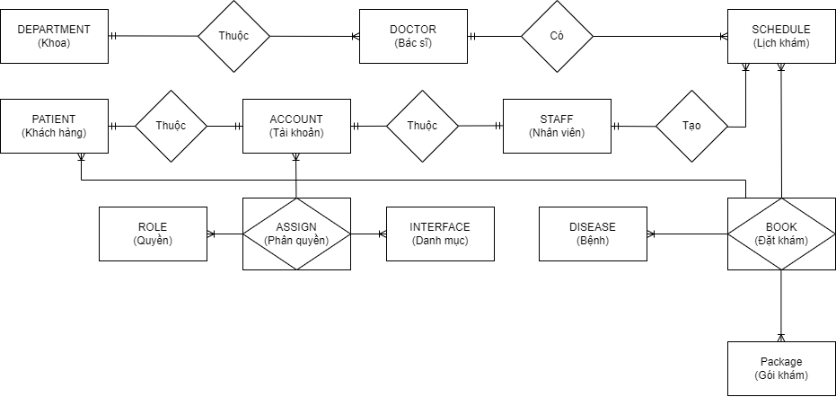

1. **Mô hình Diagram**

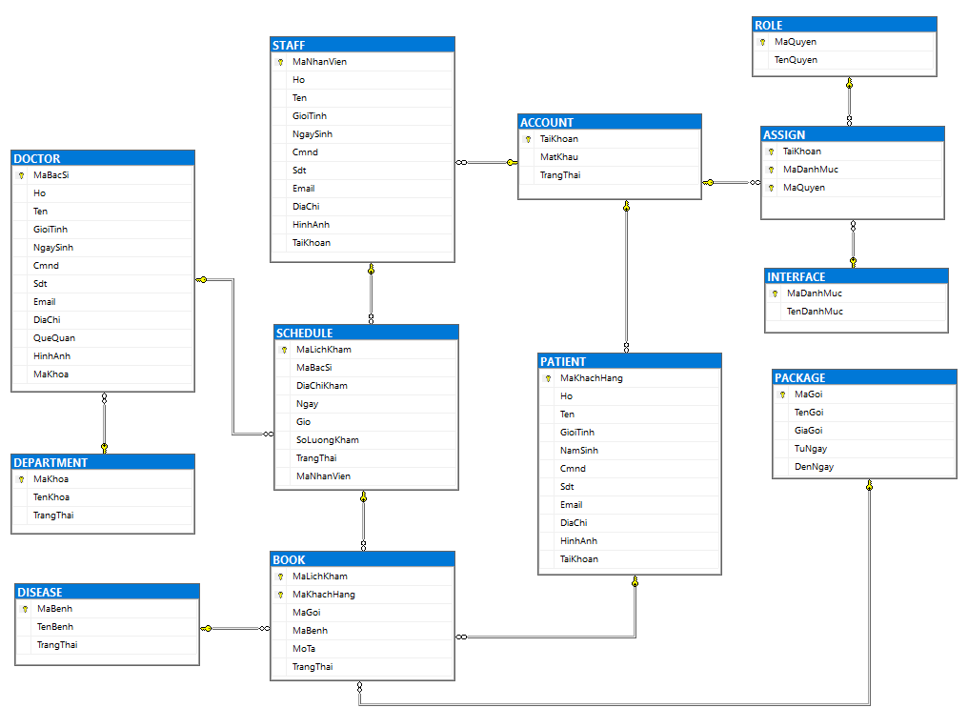

1. **Danh sách các bảng**
   1. **ACCOUNT (bảng chứa thông tin tài khoản)**

Bảng này dùng để quản lý thông tin đăng nhập (tên tài khoản, mật khẩu, …) của admin, nhân viên và khách hàng đã có tài khoản trên website

|  |  |  |  |  |  |
| --- | --- | --- | --- | --- | --- |
| Stt | Tên trường | Loại | Kiểu | Miền giá trị | Ý nghĩa |
| 1 | TaiKhoan | Primary key | Varchar(30) |  | Tên tài khoản |
| 2 | MatKhau | Not null | Varchar(100) |  | Mật khẩu |
| 3 | TrangThai | Not null | Bit | 0:Khóa, 1:Mở | Trạng thái |

* 1. **ROLE (bảng chứa thông tin quyền)**

Bảng này dùng để quản lý thông tin về các quyền hạn của admin, nhân viên trên website (thêm, xóa, sửa, xem, …)

|  |  |  |  |  |  |
| --- | --- | --- | --- | --- | --- |
| Stt | Tên trường | Loại | Kiểu | Miền giá trị | Ý nghĩa |
| 1 | MaQuyen | Primary key | Varchar(10) |  | Mã quyền |
| 2 | TenQuyen | Not null | Nvarchar(30) |  | Tên quyền |

* 1. **INTERFACE (bảng chứa thông tin danh mục)**

Bảng này dùng để quản lý thông tin các màn hình làm việc mà admin có thể phân cho nhân viên khi tạo tài khoản, khi tạo tài khoản admin thì mặc định có đầy đủ quyền hạn.

|  |  |  |  |  |  |
| --- | --- | --- | --- | --- | --- |
| Stt | Tên trường | Loại | Kiểu | Miền giá trị | Ý nghĩa |
| 1 | MaDanhMuc | Primary key | Varchar(10) |  | Mã danh mục |
| 2 | TenDanhMuc | Not null | Nvarchar(30) |  | Tên danh mục |

* 1. **ASSIGN (bảng chứa thông tin phân quyền)**

Bảng này dùng để quản lý thông tin phân quyền mà admin khi tạo tài khoản cho nhân viên sẽ làm. Nếu tài khoản là admin thì sẽ mặc nhiên có đầy đủ tất cả quyền hạn trên toàn bộ màn hình làm việc còn nếu là nhân viên thì sẽ tùy theo admin phân cho bao nhiêu quyền (thêm, xóa, sửa, xem, …) trên các màn hình làm việc nào.

|  |  |  |  |  |  |
| --- | --- | --- | --- | --- | --- |
| Stt | Tên trường | Loại | Kiểu | Miền giá trị | Ý nghĩa |
| 1 | TaiKhoan | Primary key, Foreign key | Varchar(30) |  | Tên tài khoản |
| 2 | MaDanhMuc | Primary key, Foreign key | Varchar(10) |  | Mã danh mục |
| 3 | MaQuyen | Primary key, Foreign key | Varchar(10) |  | Mã quyền |

* 1. **DOCTOR (bảng chứa thông tin bác sĩ)**

Bảng này dùng để quản lý thông tin các bác sĩ mà admin, nhân viên quản lý nhập liệu trên hệ thống website.

|  |  |  |  |  |  |
| --- | --- | --- | --- | --- | --- |
| Stt | Tên trường | Loại | Kiểu | Miền giá trị | Ý nghĩa |
| 1 | MaBacSi | Primary key | Varchar(10) |  | Mã bác sĩ |
| 2 | Ho | Not null | Nvarchar(50) |  | Họ |
| 3 | Ten | Not null | Nvarchar(30) |  | Tên |
| 4 | GioiTinh | Not null | Bit | 0:Nam, 1:Nữ | Giới tính |
| 5 | NgaySinh | Not null | Date |  | Ngày sinh |
| 6 | Cmnd | Not null, Unique | Varchar(12) |  | Cccd/Cmnd |
| 7 | Sdt | Not null, Unique | Varchar(10) |  | Số điện thoại |
| 8 | Email | Null, Unique | Varchar(50) |  | Email cá nhân |
| 9 | DiaChi | Not null | Nvarchar(80) |  | Địa chỉ nhà |
| 10 | QueQuan | Not null | Nvarchar(30) |  | Quê quán |
| 11 | HinhAnh | Null | Varchar(100) |  | Ảnh đại diện |
| 12 | MaKhoa | Foreign key, Not null | Varchar(10) |  | Mã khoa |

* 1. **STAFF (bảng chứa thông tin nhân viên)**

Bảng này dùng để quản lý thông tin cá nhân của admin, nhân viên có tài khoản trên hệ thống website.

|  |  |  |  |  |  |
| --- | --- | --- | --- | --- | --- |
| Stt | Tên trường | Loại | Kiểu | Miền giá trị | Mã nhân viên |
| 1 | MaNhanVien | Primary key | Varchar(10) |  | Họ |
| 2 | Ho | Not null | Nvarchar(50) |  | Tên |
| 3 | Ten | Not null | Nvarchar(30) |  | Giới tính |
| 4 | GioiTinh | Not null | Bit | 0:Nam, 1:Nữ | Ngày sinh |
| 5 | NgaySinh | Not null | Date |  | Cccd/Cmnd |
| 6 | Cmnd | Not null, Unique | Varchar(12) |  | Số điện thoại |
| 7 | Sdt | Not null, Unique | Varchar(10) |  | Email cá nhân |
| 8 | Email | Not null, Unique | Varchar(50) |  | Địa chỉ nhà |
| 9 | DiaChi | Not null | Nvarchar(80) |  | Ảnh đại diện |
| 10 | HinhAnh | Null | Varchar(100) |  | Tên tài khoản |
| 11 | TaiKhoan | Foreign key, Not null | Varchar(30) |  | Mã nhân viên |

* 1. **PATIENT (bảng chứa thông tin khách hàng)**

Bảng này dùng để quản lý thông tin cá nhân của khách hàng có tài khoản trên hệ thống website. Các thông tin cá nhân này dùng để cung cấp cho admin, nhân viên của website theo dõi và cũng để hỗ trợ cho việc khám bệnh của bác sĩ đối với bệnh nhân.

|  |  |  |  |  |  |
| --- | --- | --- | --- | --- | --- |
| Stt | Tên trường | Loại | Kiểu | Miền giá trị | Ý nghĩa |
| 1 | MaKhachHang | Primary key | Varchar(10) |  | Mã khách hàng |
| 2 | Ho | Not null | Nvarchar(50) |  | Họ |
| 3 | Ten | Not null | Nvarchar(30) |  | Tên |
| 4 | GioiTinh | Not null | Bit | 0:Nam, 1:Nữ | Giới tính |
| 5 | NamSinh | Not null | Varchar(5) |  | Năm sinh |
| 6 | Cmnd | Null, Unique | Varchar(12) |  | Cccd/Cmnd |
| 7 | Sdt | Not null, Unique | Varchar(10) |  | Số điện thoại |
| 8 | Email | Not Null, Unique | Varchar(50) |  | Email cá nhân |
| 9 | DiaChi | Null | Nvarchar(80) |  | Địa chỉ nhà |
| 10 | HinhAnh | Null | Varchar(100) |  | Ảnh đại diện |
| 11 | TaiKhoan | Foreign key, Not null | Varchar(30) |  | Tên tài khoản |

* 1. **DEPARTMENT (bảng chứa thông tin chuyên khoa khám)**

Bảng này dùng để quản lý thông tin các chuyên khoa khám mà admin, nhân viên quản lý nhập liệu trên hệ thống website. Các chuyên khoa này sau khi thêm sẽ được chọn để gán cho bác sĩ khi thông tin của một bác sĩ mới được nhập liệu.

|  |  |  |  |  |  |
| --- | --- | --- | --- | --- | --- |
| Stt | Tên trường | Loại | Kiểu | Miền giá trị | Ý nghĩa |
| 1 | MaKhoa | Primary key | Varchar(10) |  | Mã khoa |
| 2 | TenKhoa | Not null | Nvarchar(100) |  | Tên khoa |
| 3 | TrangThai | Not null | Bit | 0:Khóa, 1:Mở | Trạng thái |

1. **DISEASE (bảng chứa thông tin bệnh)**

Bảng này dùng để quản lý thông tin các triệu chứng bệnh mà admin, nhân viên quản lý nhập liệu trên hệ thống website. Các triệu chứng bệnh này sẽ được sử dụng cho mục đích chọn loại bệnh khi khách hàng đặt lịch khám nếu có trên website.

|  |  |  |  |  |  |
| --- | --- | --- | --- | --- | --- |
| Stt | Tên trường | Loại | Kiểu | Miền giá trị | Ý nghĩa |
| 1 | MaBenh | Primary key | Varchar(10) |  | Mã bệnh |
| 2 | TenBenh | Not null | Nvarchar(100) |  | Tên bệnh |
| 3 | TrangThai | Not null | Bit | 0:Khóa, 1:Mở | Trạng thái |

1. **PACKAGE (bảng chứa thông tin gói khám bệnh)**

Bảng này dùng để quản lý thông tin các gói khám bệnh mà admin, nhân viên quản lý nhập liệu trên hệ thống website. Các gói khám bệnh này sẽ được sử dụng cho mục đích chọn gói khám mong muốn với nhiều mức giá khác nhau khi khách hàng đặt lịch khám trên website.

|  |  |  |  |  |  |
| --- | --- | --- | --- | --- | --- |
| Stt | Tên trường | Loại | Kiểu | Miền giá trị | Ý nghĩa |
| 1 | MaGoi | Primary key | Varchar(10) |  | Mã gói khám |
| 2 | TenGoi | Not null | Nvarchar(30) |  | Tên gói |
| 3 | GiaGoi | Not null | Money |  | Giá gói |
| 4 | TuNgay | Not null | Date |  | Ngày bắt đầu |
| 5 | DenNgay | Not null | Date |  | Ngày kết thúc |

1. **SCHEDULE (bảng chứa thông tin lịch khám bệnh của bác sĩ)**

Bảng này dùng để quản lý thông tin lịch khám bệnh của bác sĩ mà admin, nhân viên quản lý nhập liệu trên hệ thống website.

Lịch khám bệnh bao gồm các thông tin như họ tên bác sĩ, địa chỉ, ngày, giờ khám để cho khách hàng xem trước khi đặt lịch khám.

Ngoài ra nó còn có thông tin số lượng bệnh nhân được khám trong buổi đó và sẽ được quản lý bằng cột trạng thái, nghĩa là nếu số lượng lịch đặt khám cho lịch khám này bằng với số lượng khám của lịch khám (và tất cả các lịch đặt khám này đều không có trạng thái là đã hủy) thì trạng thái của lịch khám này sẽ chuyển thành đã hết suất đặt và sẽ không cho phép khách hàng khác đặt nữa, còn lại thì mặc nhiên trạng thái là sẽ là chưa hết suất đặt và khách hàng khác vẫn có thể vào xem và đặt tiếp cho đến khi hết suất.

|  |  |  |  |  |  |
| --- | --- | --- | --- | --- | --- |
| Stt | Tên trường | Loại | Kiểu | Miền giá trị | Ý nghĩa |
| 1 | MaLichKham | Primary key | Varchar(10) |  | Mã lịch khám |
| 2 | MaBacSi | Foreign key, Not null | Varchar(10) |  | Mã bác sĩ |
| 4 | DiaChiKham | Not null | Nvarchar(80) |  | Địa chỉ khám |
| 5 | Ngay | Not null | Date |  | Ngày khám |
| 6 | Gio | Not null | Varchar(10) |  | Giờ khám |
| 7 | SoLuongKham | Not null | Int |  | Số lượng khám |
| 8 | TrangThai | Not null | Bit | 0:Chưa, 1:Đủ | Trạng thái |

1. **BOOK (bảng chứa thông tin đặt khám của khách hàng)**

Bảng này dùng để quản lý thông tin đặt lịch khám của khách hàng trên website. Nó sẽ bao gồm thông tin cá nhân của khách hàng đó và lịch khám bệnh mà khách hàng đó đặt cũng như là gói khám bệnh mà khách hàng đó chọn để khám.

Ngoài ra cũng sẽ lưu lại nhóm bệnh và mô tả tình trạng bệnh mà khách hàng chọn và tự điền (có thể không chọn nhóm bệnh vì có thể chưa có sẵn trên hệ thống). Cuối cùng là trạng thái của lịch đặt khám, nó sẽ bao gồm 3 trạng thái là đang chờ (khách đã đặt nhưng admin/nhân viên chưa xác nhận), đã xác nhận (admin/nhân viên đã xem và xác nhận lịch đặt của khách) và đã hủy (admin/nhân viên đã xem và hủy lịch đặt của khách hoặc khách hàng tự hủy).

Việc xác nhận hay hủy lịch đặt sẽ được admin/nhân viên gọi điện và thông báo cho khách hàng đó trước thông qua số điện thoại mà khách hàng đã cung cấp.

|  |  |  |  |  |  |
| --- | --- | --- | --- | --- | --- |
| Stt | Tên trường | Loại | Kiểu | Miền giá trị | Ý nghĩa |
| 1 | MaLichKham | Primary key, Foreign key | Varchar(10) |  | Mã lịch khám |
| 2 | MaKhachHang | Primary key, Foreign key | Varchar(10) |  | Mã khách hàng |
| 3 | MaGoi | Foreign key, Not null | Varchar(10) |  | Mã gói khám |
| 4 | MaBenh | Foreign key, Null | Varchar(10) |  | Mã bệnh |
| 5 | MoTa | Not null | Nvarchar(500) |  | Mô tả tình trạng bệnh |
| 6 | TrangThai | Not null | Int | 0: Đang chờ,  1: Đã xác nhận,  2: Đã hủy | Trạng thái đặt |

* **Chú thích:**
* ***Primary key***: khóa chính.
* ***Foreign key***: khóa ngoại.
* ***Unique***: khóa duy nhất.
* ***Null***: được phép bỏ trống.
* ***Not null***: bắt buộc phải có, không được phép trống.